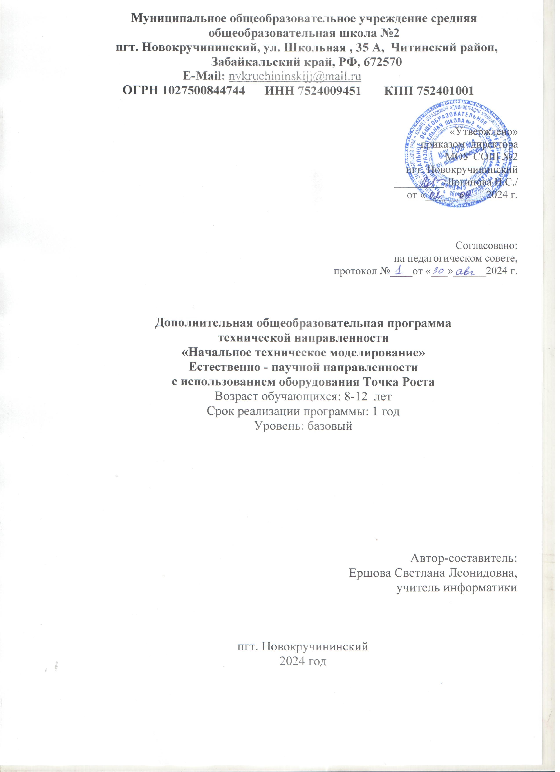

Пояснительная записка

Рабочая программа по курсу внеурочной деятельности: «Начальное техническое моделирование» составлена на основе следующих нормативных документов:
- Федерального государственного образовательного стандарта начального общего образования;
- примерной образовательной программе начального общего образования;
- рабочих программ учебных предметов педагогов, реализующих ФГОС.

Место предмета в учебном плане

В соответствии с планом внеурочной деятельности на изучение программы по курсу внеурочной деятельности: «Начальное техническое моделирование» отводится 5 часа в год (1 час в неделю, 5 учебных недель)

Срок реализации программы 1 год

Направление: технологическое

Формы образовательного процесса

Педагоги, осуществляющие реализацию программы курса «Начальное техническое моделирование», используют следующие формы организации учебного процесса:


индивидуальные; групповые; фронтальные;
работа в мини-группах, которая предполагает сотрудничество нескольких человек по какой-либо учебной теме.

При организации образовательного процесса используются разнообразные методы и
формы обучения с применением системы средств: интегрированные уроки с мультимедийным сопровождением, комбинированные уроки. В процессе реализации программы используется метод разъяснения, наглядные методы, практические методы, проблемно-поисковый метод, метод самостоятельной работы, метод поощрения.
Курс предусматривает проведение традиционных уроков, комбинированных уроков, обобщающих уроков, уроков-зачётов, уроков-игр. Используется фронтальная, групповая, индивидуальная работа, работа в парах.
Учащиеся учатся наблюдать, сравнивать, обобщать, анализировать, выполняя различные творческие задания. Проводятся дидактические и ролевые игры, учебные диалоги.

Задачи и цели курса:

- формировать умение использовать различные технические приемы при работе с бумагой;
- отрабатывать практические навыки работы с инструментами;
- формировать знания и умения работы с разными материалами и инструментами при изготовлении как простейших технических изделий так и конструировании объемных макетов транспортных средств, мебели или зданий.
- учить ориентироваться в технике чтения элементарных схем и чертежей;
- научить распознавать и использовать основные виды отделки, применяемые при окончательном изготовлении изделия;
- осваивать навыки организации и планирования работы
Развивающие:
- развивать образное и пространственное мышление, фантазию ребенка;
- формировать художественный вкус и гармонию между формой и содержанием художественного образа;
- развивать аналитическое мышление и самоанализ;
- развивать творческий потенциал ребенка, его познавательную активность;
- развивать конструкторские способности, техническое мышление, творческий подход к работе;
- предоставлять возможность выражать свои творческие замыслы в практической деятельности;

- развивать навык нахождения применения выполненного изделия деятельности;
в игровой

- предоставить дополнительную возможность каждому ребёнку проявить способности организатора, лидера, руководителя.
Воспитательные:
- формировать творческое мышление, стремление сделать-смастерить что-либо нужное своими руками,
- развивать терпение и упорство, необходимые при работе с бумагой;
- заложить основы культуры труда;
- привить бережное отношение к инструментам, материалу и оборудованию;
- прививать навыки проведения самостоятельного контроля качества во время работы.
- формировать коммуникативную культуру, внимание и уважение к людям, терпимость к чужому мнению, умение работать в группе;
- создать комфортную среду педагогического общения между педагогом и воспитанниками.
Изучение курса внеурочной деятельности "Техническое моделирование" осуществляется в полном объеме на русском языке.

Планируемые результаты освоения курса
В ходе реализации курса «Техническое моделирование» будет обеспечено достижение обучающимися следующих результатов:
Личностными результатами изучения данного курса являются: У обучающихся будут сформированы:
- широкая мотивационная основа художественно-творческой деятельности, включающая социальные, учебно-познавательные и внешние мотивы;
- интерес к новым способам самовыражения;
- адекватное понимания причин успешности/неуспешности творческой деятельности;
Обучающиеся получат возможность для формирования:
- внутренней позиции обучающегося на уровне понимания необходимости творческой деятельности, как одного из средств самовыражения в социальной жизни;
- выраженной познавательной мотивации;
- устойчивого интереса к новым способам познания;
- адекватного понимания причин успешности/неуспешности творческой деятельности. Метапредметными результатами данного курса являются:
Познавательные УУД:

обучающийся научится:
- осуществлять поиск нужной информации для выполнения технической задачи с использованием учебной и дополнительной литературы в открытом информационном пространстве, в т.ч. контролируемом пространстве Интернет;
- использовать знаки, символы, модели, схемы для решения познавательных и творческих задач и представления их результатов;
- высказываться в устной и письменной форме;
- анализировать объекты, выделять главное;
- осуществлять синтез (целое из частей);
- проводить сравнение, классификацию по разным критериям;
- устанавливать причинно-следственные связи;
- строить рассуждения об объекте;
- обобщать (выделять класс объектов по какому-либо признаку);
- устанавливать аналогии;
- проводить наблюдения и эксперименты, высказывать суждения, делать умозаключения и выводы.

обучающийся получит возможность научиться:
- осуществлять расширенный поиск информации в соответствии с исследовательской задачей с использованием ресурсов библиотек и сети Интернет;
- осознанно и произвольно строить сообщения в устной и письменной форме;
- использованию методов и приёмов творческой деятельности в основном учебном процессе и повседневной жизни.
Регулятивные УУД:

обучающийся научится:
- принимать и сохранять учебно-творческую задачу;
- планировать свои действия;
- осуществлять итоговый и пошаговый контроль;
- адекватно воспринимать оценку учителя;
- различать способ и результат действия;
- вносить коррективы в действия на основе их оценки и учета сделанных ошибок;
- выполнять учебные действия в материале, речи, в уме.

обучающийся получит возможность научиться:
- проявлять познавательную инициативу;
- самостоятельно учитывать выделенные учителем ориентиры действия в незнакомом материале;
- преобразовывать практическую задачу в познавательную;
- самостоятельно находить варианты решения творческой задачи.
Коммуникативные УУД:

обучающиеся смогут:
- допускать существование различных точек зрения и различных вариантов выполнения поставленной творческой задачи;
- учитывать разные мнения, стремиться к координации при выполнении коллективных работ;
- формулировать собственное мнение и позицию;
- договариваться, приходить к общему решению;
- соблюдать корректность в высказываниях;
- задавать вопросы по существу;
- использовать речь для регуляции своего действия;
- контролировать действия партнера;

обучающийся получит возможность научиться:
- учитывать разные мнения и обосновывать свою позицию;
- с учетом целей коммуникации достаточно полно и точно передавать партнеру необходимую информацию как ориентир для построения действия;
- владеть монологической и диалогической формой речи.
- осуществлять взаимный контроль и оказывать партнерам в сотрудничестве необходимую взаимопомощь;

Ценностными ориентирами содержания данного курса являются:
- формирование умения рассуждать как компонента логической грамотности; освоение эвристических приемов рассуждений;
- формирование интеллектуальных умений, связанных с выбором стратегии решения, анализом ситуации, сопоставлением данных;
- развитие познавательной активности и самостоятельности учащихся;
- формирование способностей наблюдать, сравнивать, обобщать, находить
- простейшие закономерности, использовать догадку, строить и проверять простейшие гипотезы;
- формирование пространственных представлений и пространственного воображения;
- привлечение учащихся к обмену информацией в ходе свободного общения на занятиях.

В результате занятий по предложенной программе учащиеся получат возможность:
- Развить воображение, образное мышление, интеллект, фантазию, техническое мышление, конструкторские способности, сформировать познавательные интересы; Расширить знания и представления о традиционных и современных материалах для технического творчества;
- Познакомиться с историей происхождения материала, с его современными видами и областями применения;

- Познакомиться материалов;
с новыми технологическими приемами обработки различных

- Использовать ранее изученные приемы в новых комбинациях и сочетаниях;
- Познакомиться с новыми инструментами для обработки материалов или с новыми функциями уже известных инструментов;
- Совершенствовать навыки трудовой деятельности в коллективе: умение общаться со сверстниками и со старшими, умение оказывать помощь другим, принимать различные роли, оценивать деятельность окружающих и свою собственную;
- Сформировать систему универсальных учебных действий.

Содержание курса внеурочной деятельности Вводные основы конструирования.
Теория. 1час
Вводное занятие. Правила техники безопасности на занятиях детского объединения.
Материалы и инструменты. Свойства бумаги (исследование). Некоторые элементарные сведения о производстве бумаги, картона, об их видах, свойствах и примени. Простейшие опыты по испытанию различных образцов бумаги на прочность и водонепроницаемость. Знакомство с технической деятельностью человека.
Знакомство с некоторыми условными обозначениями графических изображений. Беседа о техническом конструировании и моделировании как о технической деятельности. Общие элементарные сведения о технологическом процессе, рабочих операциях.
Условные обозначения на графических изображениях – обязательное правило для всех. Знакомство в процессе практической работы с условным обозначением линии видимого

контура (сплошная толстая линия). Знакомство в процессе практической работы с условным изображением линии сгиба и обозначением места для клея.
Практическая работа. (4ч)
Изготовление изделий на тему «Моя любимая поделка» с целью выявление интересов учащихся. Игры с поделками. Изготовление моделей (разметка по шаблону), где на выкройке модели присутствует линия сгиба, а по краю – линия видимого контура. Изготовление упрощённой модели.


Тематическое планирование

Разделы программы | Количество часов | Практические работы
1. Вводные основы конструирования. | 1
2. Конструирование | 4 | 4
Итого: | 5 | 4
- Календарно-тематическое планирование
п\п | Тема | Количество часов | Дата по плану | Дата по факту
1 | Правила поведения и безопасной работы. Теория | 1
2 | Зоопарк (Летающие звери) | 1
3 | Машина (объемная фигура) | 1
4 | Объемные фигуры | 1
5 | Улица современного города | 1

- Список литературы

- , Большаков В.П. Основы 3D-моделирования / В.П. Большаков, А.Л. Бочков.- СПб.: Питер, 2013.- 304с.

- Селиверстов М.М., Айдинов А.И., Колосов А.Б. Черчение. Пробный учебник для учащихся 7- 8 классов. - М.: Просвещение, 1991.

10. Интернет ресурсы

www.losprinters.ru/articles/instruktsiya-dlya-3d-ruchki-myriwell-rp-400a http://lib.chipdip.ru/170/DOC001170798.pdf https://www.youtube.com/watch?v=dMCyqctPFX0 https://www.youtube.com/watch?v=oK1QUnj86Sc https://www.youtube.com/watch?v=oRTrmDoenKM (ромашка) http://make-3d.ru/articles/chto-takoe-3d-ruchka/ http://www.losprinters.ru/articles/trafarety-dlya-3d-ruchek (трафареты) https://selfienation.ru/trafarety-dlya-3d-ruchki/

